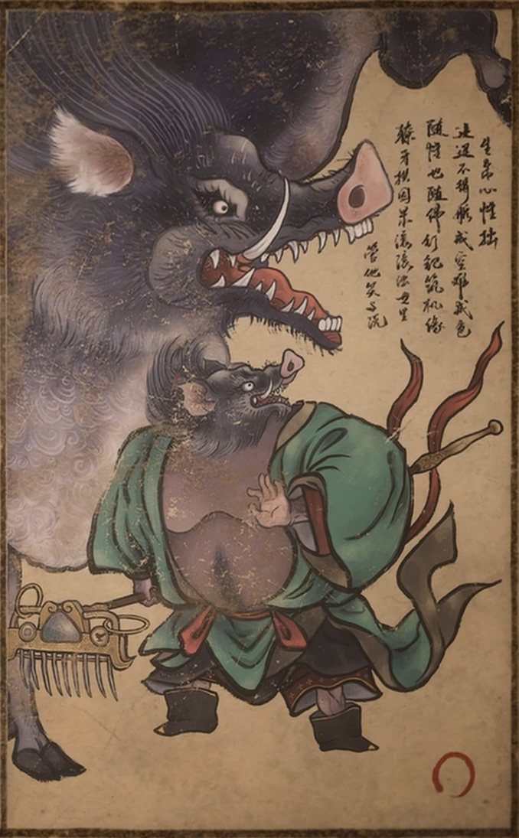
猪八戒
生来心性拙，进退不得脱。
戒空难戒色，随性也随佛。
钉钯筑机缘，獠牙拱因果。
滚滚浊世里，管他笑与说。

大罗天，瑶池之上。
仙娥们往来穿梭，原是王母今日开阁，设了个赏荷宴。
天蓬进宫门时，见一壮汉堵在门口，被把门的仙娥拦着。那仙娥不冷不热道：“卷帘将，没有王母亲写的请柬，池边雅座断然进不去的。一旁侧殿有几个空位，你若不嫌，倒可过去吃杯酒。”那壮汉口里应着，眼睛却仍往里瞅。
天蓬摇头轻笑，对另一仙娥展露请柬，昂首走了进去。
酒宴早已开始，众仙卿杯盏往来，觥筹不断。
天蓬总管天河水兵，这样的欢场来得不多，但他逢人都要招呼两声，仿佛人人都很熟络，酒却不敢多喝。
南极仙翁站在王母一侧，捋着胡子，笑道：“今次摆宴排场如此隆重，后面的蟠桃宴还怎么搞？”
一旁星君打趣道：“仙翁多虑了，有那九千年的蟠桃撑场面，哪怕在南天门外随便支几张桌子，三界那些大小尊神，爬也爬过来尝两口。”
又有一赤脸神仙冷笑道：“他们哪里是冲着蟠桃来，多是想来拜拜玉帝三清，见见西天佛老，难得找个由头上来走动走动。”
王母正色道：“蟠桃宴何等大事，今日设宴正是预演，该走的流程，都老老实实走一遍。”
说罢对太阴君使个眼神，太阴君一拍掌，一队身着素练的嫦娥仙子从后面走入场内。
那些仙子在瑶池边分好位置，弹的弹，唱的唱，跳的跳。其中又有一领舞仙子，白裙白发，舞姿曼妙，姿容尤其出众。天蓬从未如近地赏过嫦娥们起舞，不由看得痴了。
一位身着紫纱霓裳的仙娥，奉着酒盏，走到天蓬近前，轻轻唤道：“元帅。”
天蓬下意识地端起酒盏，眼睛却片刻不离台中那缕白虹。
待一众嫦娥舞毕，天蓬醒了醒神，准备上去给王母敬酒。队伍太长，他一路寻到队尾，竟已走到宫门之外。
这时忽听到有人大声叫唤：“鞋！鞋！”
他循声望去，就见两个仙吏，扶着个喝歪了的猴子，匆匆而过。天蓬想，我何时才能像他这般大醉一场？

